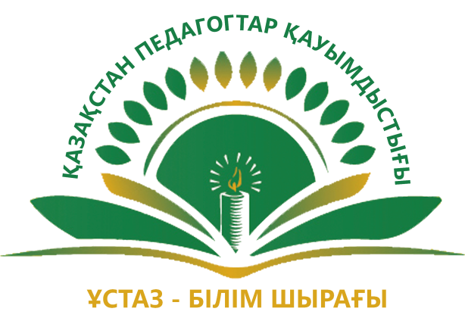

«Ұстаздық – ұлы құрмет»
РЕСПУБЛИКАЛЫҚ БАЙҚАУЫ

АҚПАРАТТЫҚ ХАТ!
ЖАЛПЫ ПЕДАГОГТАР ҚАУЫМЫНА!

«Қазақстан педагогтар қауымдастығы» «Ұстаздар мерекесі» қарсаңында республикадағы барлық білім беру мекемелерінде (балабақша, мектеп, колледж, институт, университет, т.б.) қызмет ететін педагогтар қауымын ынталандырып, өз мамандығына деген сүйіспеншілігінің артуына өз үлесін қосу және білім саласының озат мамандарын анықтау мақсатында қашықтықтан дәстүрлі түрде ұйымдастырылатын республикалық «Ұстаздық – ұлы құрмет» байқауына құжаттар қабылдау басталғандығын хабарлайды!
БАЙҚАУ ШАРТТАРЫ:
- Байқауға өтініштер 2 категория(бағыт) бойынша қабылданады.
1-ші категорияда(бағыт) «Сала үздігі» ордені сарапқа салынады. Аталмыш марапатқа ұсынылатын педагогтің еңбек өтілі 10 жылдан кем болмауы шарт.

2-ші категорияда(бағыт) «Үздік директор», «Үздік педагог», «Педагогика саласының үздігі», «Білім беру ісіне қосқан үлесі үшін», «Құрметті педагог», «Үздік жас педагог», «Педагогика саласының ардагері», «Педагогика майталманы» төсбелгілері сарапқа салынады. Аталмыш төсбелгіге ұсынылатын педагогтің еңбек өтілі 3 жылдан кем боламауы шарт.
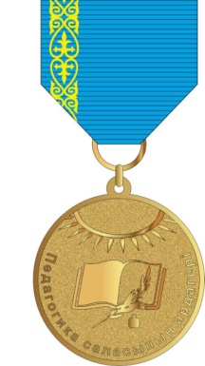
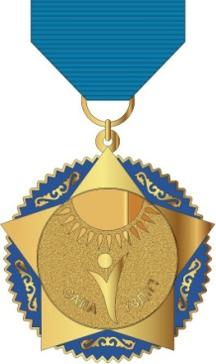
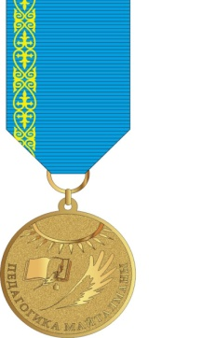
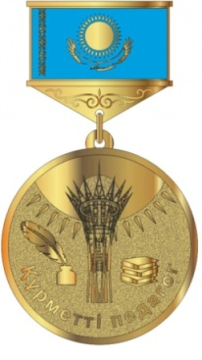
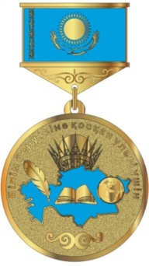
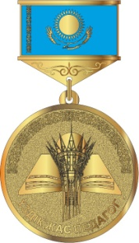
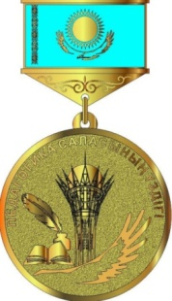
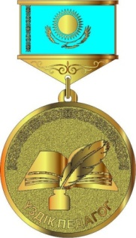

ЕСКЕРТУ: «Ұстаздық – ұлы құрмет» байқауына қатысу үшін өтінішті толтырған кезде категорияны (орден, төсбелгі) көрсетулеріңіз қажет!
Конкурсқа қатысуға ниет білдірген әр қатысушы ұйымдастырушылар тарапынан ұсынылған және қажет деп табылған құжаттар тізімін толықтырып, түгендеп, 2018 жылы қыркүйек айының 26 жұлдызына дейін Қауымдастықтың kaz_pedagogika@mail.ru электронды поштасына жолдауы тиіс (конкурсқа қатысу үшін жіберілетін құжаттардың үлгілері қосымша парақта). Ұсыныс құжаттарын арнайы құрылған сараптау комиссиясы тексеріп, бағалайды. Сараптау комиссиясының шешімімен үздік деп табылған қатысушылар аталмыш төсбелгілерге лайық деп танылып, қатысушы марапат иегері атанады.
Байқау ІІ кезеңнен тұрады.
І кезең: Іріктеу кезеңі. (Өтініш пен кестені толтырып жібересіздер).
ІІ кезең: Негізгі кезең. Негізгі кезеңде қатысушылар «Ұстаздық – ұлы құрмет» тақырыбында эссе жазулары шарт.
Конкурстың іріктеу кезеңіне қатысу – тегін.
ЕСКЕРТУ: қатысуға ниет білдірген мұғалімдер (тәрбиешілер, оқытушылар, т.б.) құжаттарын (өтініш, ұсыныстарымен қоса) 2018 жылдың қыркүйек айының 26 жұлдызына дейін Қауымдастықтың kaz_pedagogika@mail.ru электронды поштасына жолдауы тиіс және төсбелгі иегері атанған жеңімпаздар 1 реттік жарнапұл төлеуге міндеттеледі (жарнапұл құны ұйымдастырушылар тарапынан қосымша хабарланады).

Қосымша ақпараттар үшін байланыс телефоны: +7 776 865 54 08.
Сайт: www.kaz-pedagogika.kz
Электронды пошта: kaz_pedagogika@mail.ru
Жаңа электронды пошта: kaz-pedagogika@mail.ru

Өтініш үлгісі.
Өтініш (Толтырылуы міндетті)
«Ұстаздық – ұлы құрмет»
Республикалық байқауының ұйымдастыру комитетіне
Өтініш

Мен, _______________, ________ қаласы, №__ мектептің (балабақша, колледж, институт, университет) мұғалімі, «Қазақстан педагогтар қауымдастығының» жалпы білім саласы қызметкерлері қауымын ынталандырып, өз мамандығына деген сүйіспеншілігінің артуына өз үлесін қосу және білім саласының озат мамандарын анықтау мақсатында ұйымдастырып жатқан Республикалық «Ұстаздық – ұлы құрмет» байқауына қатысуыма және «Сала үздігі» ордені бойынша(1-ші бағыт) арнайы құрылған комиссияның назарына мен ұсынған құжаттардың ұсынылуына ықпал жасауыңызды сұраймын!

Өтініш иесі: _______________
Күні: __.__._____ жыл.

(Өтініш қатысушының өз қолымен толтырылып, сканерлерген нұсқасы жолдануы тиіс)

Кесте (Толтырылуы міндетті)

Кесте көлемінің сақталуы міндетті емес!

Аты-жөні (төлқұжат бойынша) | Қызмет орыны  (Еңбек өтілі) | Толық мекен жайы  (пошта индексі) | Телефон номері | Электронды поштасы | Жалпы жетістіктер  (соңғы 3 жылдықта жеткен жетістіктердің сканерленген нұсқалары немесе диплом, алғыс хаттардың атауы тіркеу номерімен) | Сапалы фото-сурет.

